структура и ПРАВИЛА ОформлениЯ пояснительной записки к дипломному проекту (дп)
К оформлению пояснительной записки предъявляются следующие требования.
1 Общие положения
1.1 Пояснительная записка содержит:
- бланк пояснительной записки;
- задание на ДП;
- содержание;
- введение (Приложение А);
- основную часть в соответствии с заданием на ДП;
- заключение;
- список использованных источников;
- приложения.
1.2 Все документы пояснительной записки выполняются на листах белой односортной бумаги формата А4 (210×297 мм) на одной стороне листа. Задание на ДП и графический материал оформляются на двух сторонах листа (Пункт 11.8.2).
1.3 Пробел ставится после любого знака пунктуации, но не перед ним. При этом не ставятся пробелы после открывающих скобок и кавычек, так же как и перед закрывающими скобками и кавычками.
1.4 Нумерация страниц всей пояснительной записки, включая приложения, сквозная. Страницы пояснительной записки нумеруются арабскими цифрами, проставляемыми по центру внизу страницы, включая титульные листы, графический материал и приложения. Страницы введения нумеруются в основной надписи (Приложение А).
На следующих листах, включенных в общую нумерацию, номер страницы не ставиться:
- первый лист диплома — бланк пояснительной записки;
- второй, третий листы диплома — задание на ДП;
- четвертый, пятый листы диплома — содержание.
1.5 Все параметры текста меняются во вкладках: «Формат» → «Шрифт», «Абзац», «Список». Параметры оформления текста пояснительной записки представлены в Таблице 1.1.
Таблица 1.1 — Параметры основного текста пояснительной записки
Основной текст
Шрифт | Шрифт | Шрифт | Times New Roman
Шрифт | Шрифт | Начертание | Обычный
Шрифт | Шрифт | Размер | 14 пт
Шрифт | Шрифт | Цвет текста | Авто (черный)
Шрифт | Шрифт | Подчеркивание | нет
Шрифт | Шрифт | Видоизменение | нет
Шрифт | Интервал | Масштаб | 100%
Шрифт | Интервал | Интервал | Обычный
Шрифт | Интервал | Смещение | Нет
Шрифт | Анимация | Вид | Нет
Абзац | Отступы и интервалы | Выравнивание | По ширине
Абзац | Отступы и интервалы | Отступ слева | 0 см
Абзац | Отступы и интервалы | Отступ справа | 0 см
Абзац | Отступы и интервалы | Первая строка | Отступ на 1,25 см.
Абзац | Отступы и интервалы | Интервал перед | 0 мм
Абзац | Отступы и интервалы | Интервал после | 0 мм
Абзац | Отступы и интервалы | Междустрочный | Полуторный
Абзац | Положение на странице | Разбивка на страницы | Запрет висящих строк
1.6 Текст пояснительной записки печатается, соблюдая следующие размеры полей: правое —10 мм, верхнее и нижнее — 20 мм, левое — 30 мм.
1.7 Возможно использование других начертаний (курсив, полужирный, подчеркнутый) для акцентирования внимания на определенных терминах или важной информации.
1.8 Не допускается пустое пространство на листах.
1.9 Не допускается перенос слов и сноски в конце страниц.
1.10 Не допускаются сокращения в тексте, исключения составляют общепринятые сокращения и сокращения, для которых в тексте была приведена полная расшифровка.
1.11 Кавычки в русском тексте (включая список использованных источников) имеют форму «…», а в английском — "…".
1.12 Различаются и правильно используются следующие знаки:
1.12.1 Знак дефиса «-» не разделяется пробелами и используется:
- для соединения сложных слов, содержащих дефисы (физико-математический, во-первых, кто-либо);
- для диапазонов и интервалов (100-150 см).
1.12.2 Знак минуса «–» используется как знак вычитания.
1.12.3 Знак тире «—» разделяется пробелами и используется в соответствии с правилами пунктуации (Экономика — это хозяйственная деятельность…).
1.13 При приведении цифрового материала используются только арабские цифры, за исключением общепринятой нумерации кварталов, полугодий, которые обозначаются римскими цифрами. Римские цифры и даты, обозначаемые арабскими цифрами, не должны сопровождаться падежными окончаниями. Количественные числительные в тексте пишутся также без падежных окончаний. Если в тексте необходимо привести ряд величин одной и той же размерности, то единица измерения указывается только после последнего числа. Для величин, имеющих два предела, единица измерения пишется только один раз при второй цифре.
1.14 Математические знаки, такие как «+», «–», «=», «>», «<» и так далее используются только в формулах. В тексте их следует писать словами: «плюс», «минус», «равно», «больше», «меньше».
1.15 Все иллюстрации, таблицы, листинги программ (тексты программ) располагаются в тексте непосредственно после абзаца, в котором они упоминаются впервые или на следующей странице с выравниванием по центру.
1.16 Иллюстрации, формулы (уравнения), таблицы, листинги, список использованных источников, нумеруется арабскими цифрами последовательно в пределах раздела. Номер раздела и порядковый номер разделяются точкой. Пример: «Рисунок 2.7».
1.17 Ссылки в тексте на иллюстрации, таблицы, листинги, приложения пишутся в круглых скобках или включаются в предложение. При ссылке следует писать слова «Рисунок», «Таблица», «Листинг», «Приложение» с большой буквы и с указанием их порядкового номера.
Примеры: «(Таблица 5.4).» или «…представлено в Приложении А».
1.18 Пояснительная записка должна быть сброшюрована в твердую папку формата А4, на которую по центру наклеивается этикетка (Приложение Б).
Перед брошюровкой проверяется:
- идентичность заголовков в содержании и в пояснительной записке;
- правильность расположения листов (их последовательность, размещение относительно корешка);
- правильность нумерации и наличие ссылок на иллюстрации, таблицы, листинги, приложения, список использованных источников; правильность этих ссылок;
- отсутствие любых пометок или исправлений;
- наличие сквозной нумерации страниц и соответствие ей содержания.
1.19 Пояснительная записка исключает содержание помарок, карандашных исправлений, пятен, трещин и загибов. Запрещена дорисовка букв чернилами. Пояснительная записка, подписанная руководителем и консультантами по разделам, проверяется нормоконтролером на соответствие оформления представленным требованиям. Небрежно оформленные дипломы и дипломы, содержащие ошибки, к защите не принимаются. Пояснительная записка, предоставленная к защите, должна иметь все необходимые росписи на бланке пояснительной записки, задании на ДП, введении и графическом материале.
2 Построение текста
2.1 Разделы, подразделы, пункты
2.1.1 Текст пояснительной записки разбивается на разделы, подразделы, пункты.
2.1.2 Порядковая нумерация разделов, подразделов и пунктов осуществляется арабскими цифрами, начиная с 1 в пределах всей пояснительной записки, за исключением приложений. После номера раздела, подраздела и пункта ставится пробел и без знаков препинания пишется заголовок. Номер подраздела состоит из номера раздела и порядкового номера подраздела, разделенных точкой (Рисунок 2.1).
- (раздел) ИССЛЕДОВАТЕЛЬСКИЙ РАЗДЕЛ
(подраздел) Обобщенная характеристика предметной области
    - (пункт) Характеристика объекта исследования
1.1.2
…
1.2
…
2
2.1
…
Рисунок 2.1 — Пример обозначения разделов, подразделов и пунктов
2.1.3 Разделы «Содержание», «Введение», «Заключение», «Список использованных источников» не нумеруются перед названием (перед названием нумеруются только исследовательский, специальный, технологический разделы и раздел «Безопасность жизнедеятельности»).
2.2 Заголовки
2.2.1 Разделы, подразделы, пункты имеют заголовки, четко и кратко отражающие содержание разделов, подразделов и пунктов.
2.2.2 Введены следующие общие обозначения заголовков:
- заголовок раздела — заголовок первого уровня;
- заголовок подраздела — заголовок второго уровня;
- заголовок пунктов — заголовок третьего и последующего уровней.
2.2.3 Названия заголовков разделов, подразделов и пунктов соответствуют их наименованию, указанному в содержании и в задании на ДП.
2.2.4 Все названия заголовков печатаются с прописной буквы.
2.2.5 В конце названия заголовков знак препинания не ставится. Если название заголовка состоит из двух предложений, их разделяют точкой.
2.2.6 Параметры оформления заголовков разделов, подразделов и пунктов представлены в Таблице 2.1.
Таблица 2.1 — Параметры заголовков разделов, подразделов, пунктов
Заголовки
Заголовок первого уровня
Шрифт | Шрифт | Шрифт | Times New Roman
Шрифт | Шрифт | Начертание | Полужирный
Шрифт | Шрифт | Размер | 18 пт
Шрифт | Шрифт | Цвет текста | Авто (черный)
Шрифт | Шрифт | Подчеркивание | нет
Шрифт | Шрифт | Видоизменение | Все прописные
Шрифт | Интервал | Масштаб | 100%
Шрифт | Интервал | Интервал | Обычный
Шрифт | Интервал | Смещение | Нет
Шрифт | Анимация | Вид | Нет
Абзац | Отступы и интервалы | Выравнивание | По левому краю
Абзац | Отступы и интервалы | Отступ слева | 1,25 см
Абзац | Отступы и интервалы | Отступ справа | 0 см
Абзац | Отступы и интервалы | Первая строка | нет
Абзац | Отступы и интервалы | Интервал перед | 0 мм
Абзац | Отступы и интервалы | Интервал после | 10 мм
Абзац | Отступы и интервалы | Междустрочный | Полуторный
Абзац | Положение на странице | Разбивка на страницы | Не отрывать от следующего
Абзац | Положение на странице | Разбивка на страницы | С новой страницы
Продолжение Таблицы 2.1
Заголовок второго уровня
Шрифт | Шрифт | Шрифт | Times New Roman
Шрифт | Шрифт | Начертание | Полужирный
Шрифт | Шрифт | Размер | 16 пт
Шрифт | Шрифт | Цвет текста | Авто (черный)
Шрифт | Шрифт | Подчеркивание | нет
Шрифт | Шрифт | Видоизменение | нет
Шрифт | Интервал | Масштаб | 100%
Шрифт | Интервал | Интервал | Обычный
Шрифт | Интервал | Смещение | Нет
Шрифт | Анимация | Вид | Нет
Абзац | Отступы и интервалы | Выравнивание | По левому краю
Абзац | Отступы и интервалы | Отступ слева | 1,25 см
Абзац | Отступы и интервалы | Отступ справа | 0 см
Абзац | Отступы и интервалы | Первая строка | 0 см
Абзац | Отступы и интервалы | Интервал перед | 15 мм
Абзац | Отступы и интервалы | Интервал после | 10 мм
Абзац | Отступы и интервалы | Междустрочный | Полуторный
Абзац | Положение на странице | Разбивка на страницы | Не отрывать от следующего
Абзац | Положение на странице | Разбивка на страницы | Не разрывать абзац
Абзац | Положение на странице | Разбивка на страницы | Запрет висящих строк
Заголовок третьего и последующих уровней
Шрифт | Шрифт | Шрифт | Times New Roman
Шрифт | Шрифт | Начертание | Полужирный
Шрифт | Шрифт | Размер | 14 пт
Шрифт | Шрифт | Цвет текста | Авто (черный)
Шрифт | Шрифт | Подчеркивание | нет
Шрифт | Шрифт | Видоизменение | нет
Шрифт | Интервал | Масштаб | 100%
Шрифт | Интервал | Интервал | Обычный
Шрифт | Интервал | Смещение | Нет
Шрифт | Анимация | Вид | Нет
Абзац | Отступы и интервалы | Выравнивание | По левому краю
Абзац | Отступы и интервалы | Отступ слева | 1,25 см
Абзац | Отступы и интервалы | Отступ справа | 0 см
Абзац | Отступы и интервалы | Первая строка | 0 см
Абзац | Отступы и интервалы | Интервал перед | 15 мм
Абзац | Отступы и интервалы | Интервал после | 10 мм
Абзац | Отступы и интервалы | Междустрочный | Полуторный
Абзац | Положение на странице | Разбивка на страницы | Не отрывать от следующего
Абзац | Положение на странице | Разбивка на страницы | Не разрывать абзац
Абзац | Положение на странице | Разбивка на страницы | Запрет висящих строк
3 Содержание
3.1 На первой строчке листа печатается слово «Содержание», отформатированное стилем «Заголовок первого уровня» с выравниванием по центру (Таблица 2.1).
3.2 Далее следует оглавление (в MS Word — с помощью команды главного меню «Вставка» → «Оглавление») с отображением номеров по правому краю и с использованием заполнителя «. . . . . . . .».
3.3 Текст содержания проверяется и форматируется стилем «Основной текст диплома» без отступа с выравниванием по левому краю (Таблица 1.1).
3.4 Названия основных разделов (введение, исследовательский раздел, специальный раздел, технологический раздел, раздел безопасность жизнедеятельности, заключение, список используемых источников, приложения) в содержании печатаются прописными буквами.
3.5 Если в содержании текст наезжает на область нахождения номеров страниц или в каком-либо пункте отсутствует заполнитель перед номером страницы, то часть строки переносится вручную на следующую строчку.
4 Введение
4.1 На каждом листе введения помещается рамка, соблюдая следующие размеры полей: левое — 20 мм, верхнее, нижнее, правое — 5 мм. Основной текст введения печатается без отступа от рамки.
4.2 На первом листе введения помещается основная надпись (Приложение А).
4.2.1 В графе «№ докум.» печатаются фамилии с инициалами студента, руководителя проекта, одного из консультантов, нормоконтролера, заведующего кафедрой.
4.2.2 В «Обозначение проекта» заносится шифр проекта, состоящий из:
- индекса проекта: ДП — дипломный проект;
- кода учебного заведения по общероссийскому классификатору предприятий и организаций: 2068752 — код ОКПО МГУПИ;
- номера специальности: 080801 — специальность «Прикладная информатика в экономике»;
- кода подразделения (кафедры): ЭФ2 — кафедра «Экономические информационные системы»;
- кода отделения (филиала): 19 — Стромынка (Москва), 05 — Можайск; 23 — Кашира; 35 — Кимры; 03 — Сергиев Посад; 12 — Серпухов и т. д.;
- двух последних цифр года окончания выполнения проекта.
Составные части шифра отделяются друг от друга знаком минус «–», например: ДП–2068752–080801–ЭФ2–19–10.
4.2.3 В графу «Наименование проекта» вносится тема дипломного проекта.
4.2.4 Номер страницы заносится в графу «Лист».
4.2.5 Общее количество листов дипломного проекта вместе с приложениями заносится в графу «Листов».
4.2.6 После сокращения «Гр.» записывается обозначение группы, в которой учится студент (например ЭФ2-0501, ЭФ2-0502).
4.2.7 После «УКП» записывается место обучения студента (например, Стромынка).
4.3 На остальных листах введения используется штамп, представленный в Приложении А. Поля заполняются аналогично пунктам 4.3.2 и 4.3.4.
5 Маркированные и нумерованные списки
5.1 Маркированный, нумерованный список форматируется стилем «Основной текст пояснительной записки» (Таблица 1.1). Параметры оформления списков представлены в Таблице 5.1.
Таблица 5.1 — Параметры маркированных и нумерованных списков
Маркированные и нумерованные списки
Список | Маркированный, нумерованный | Знак маркера | «–», «―», «●», «■», «○», «1.», «а)»
Список | Маркированный, нумерованный | Положение маркера  (номера) | Отступ | 1,25 см
Список | Маркированный, нумерованный | Положение текста | Табуляция после | 2,25 см
Список | Маркированный, нумерованный | Положение текста | Отступ | 2,25 см
5.2 В маркированных списках используется только один знак маркера во всем тексте пояснительной записки.
5.3 Текст в маркированном списке начинается с маленькой (строчной) буквы, а заканчивается точкой с запятой (последний пункт в списке заканчивается точкой).
5.4 Текст в нумерованном списке должен начинаться с прописной буквы и заканчиваться точкой.
6 Иллюстрации
6.1 Иллюстрации (графики, схемы, фотографии и т.п.) располагаются так, чтобы их было удобно рассматривать без поворота текста или путем переворачивания по часовой стрелке на 90º. В таком случае ориентация в параметрах страницы изменяется с книжной на альбомную.
6.2 Подпись иллюстрации располагается после рисунка. Название иллюстрации пишется после номера через тире и помещается после иллюстрации. Сокращение слова «Рисунок» не допускается. В конце названия иллюстрации точка не ставится. Пример: «Рисунок 1.4 — Детали прибора».
6.3 При ссылках на иллюстрации следует писать «... в соответствии с Рисунком 2» при сквозной нумерации и «... в соответствии с Рисунком 1.2» при нумерации в пределах раздела.
6.3 Параметры оформления надписи к иллюстрациям представлены в Таблице 6.1.

Таблица 6.1 — Параметры надписи к иллюстрации
Надпись к иллюстрациям
Шрифт | Шрифт | Шрифт | Times New Roman
Шрифт | Шрифт | Начертание | Полужирный
Шрифт | Шрифт | Размер | 12 пт
Шрифт | Шрифт | Цвет текста | Авто (черный)
Шрифт | Шрифт | Подчеркивание | нет
 |  | Видоизменение | нет
 | Интервал | Масштаб | 100%
 | Интервал | Интервал | Обычный
 | Интервал | Смещение | Нет
 | Анимация | Вид | Нет
Абзац | Отступы и интервалы | Выравнивание | По центру
Абзац | Отступы и интервалы | Отступ слева | 0 см
Абзац | Отступы и интервалы | Отступ справа | 0 см
Абзац | Отступы и интервалы | Первая строка | нет
Абзац | Отступы и интервалы | Интервал перед | 0 мм
Абзац | Отступы и интервалы | Интервал после | 6 мм
Абзац | Отступы и интервалы | Междустрочный | Одинарный
Абзац | Положение на странице | Разбивка на страницы | Запрет висящих строк
7 Формулы, уравнения и переменные
7.1 Формулы, уравнения и переменные набираются с использованием редактора формул Microsoft Equation или Math Type. В MS Word «Вставка» → «Объект» → «Microsoft Equation»

7.2 Перед и после каждой формулы (уравнения) оставляется одна пустая строка.
7.3 Текст формулы (уравнения) располагающейся на отдельной строчке, выравнивается по центру. Формат шрифтов и математический стиль устанавливаются по умолчанию. Размеры уравнений, формул и переменных изменяются в пункте «Размер» → «Определить» как показано на Рисунке 7.1.
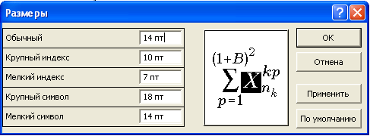
Рисунок 7.1 — Размеры формул в Microsoft Equation 3.0
7.4 Если формула (уравнение) является концом предложения, ставится точка, если после формулы предложение продолжается — запятая.
7.5 Если формула (уравнение) не умещается в одну строку, оно переносится после знака равенства (=) или после знаков плюс (+), минус (-), умножения (×) или деления (:). При этом знак в начале следующей строки повторяется.
7.6 Формулы (уравнения) нумеруются последовательно в пределах раздела арабскими цифрами в круглых скобках, выровненных по правому краю. Нумеруются только те формулы, на которые имеются ссылки в тексте.
7.7 Ссылки в тексте на номер формулы даются в круглых скобках. Пример: «…в формуле (7.1)».
7.8 Пояснения значений символов и числовых коэффициентов следует приводить непосредственно под формулой в той же последовательности, в какой они даны в формуле. Первую строчку пояснения начинают без абзацного отступа со слова «где» без двоеточия после него. Значение каждого символа и числового коэффициента следует давать с новой строки, располагая символы один под другим.
Примеры:
Абсолютное снижение трудовых затрат 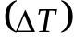:

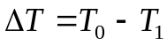, (7.1)

где 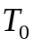 — трудовые затраты на обработку информации по базовому варианту;
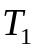 — трудовые затраты на обработку информации по предлагаемому варианту.
8 Таблицы
8.1 Параметры оформления таблиц и надписи к таблицам представлены в Таблице 8.1.
Таблица 8.1 — Параметры оформления таблиц и надписей к таблицам
Таблица
Надпись таблицы
Шрифт | Шрифт | Шрифт | Times New Roman
Шрифт | Шрифт | Начертание | Курсив
Шрифт | Шрифт | Размер | 12 пт
Шрифт | Шрифт | Цвет текста | Авто (черный)
Шрифт | Шрифт | Подчеркивание | нет
Шрифт | Шрифт | Видоизменение | нет
Шрифт | Интервал | Масштаб | 100%
Шрифт | Интервал | Интервал | Обычный
Шрифт | Интервал | Смещение | Нет
Шрифт | Анимация | Вид | Нет
Абзац | Отступы и интервалы | Выравнивание | По левому краю
Абзац | Отступы и интервалы | Отступ слева | 0 см
Абзац | Отступы и интервалы | Отступ справа | 0 см
Абзац | Отступы и интервалы | Первая строка | нет
Абзац | Отступы и интервалы | Интервал перед | 6 мм
Абзац | Отступы и интервалы | Интервал после | 0 мм
Абзац | Отступы и интервалы | Междустрочный | Одинарный
Абзац | Положение на странице | Разбивка на страницы | Не отрывать от следующего
Абзац | Положение на странице | Разбивка на страницы | С новой страницы
Содержание таблицы
Шрифт | Шрифт | Шрифт | Times New Roman
Шрифт | Шрифт | Начертание | Обычный, полужирный, курсив
Шрифт | Шрифт | Размер | 12 пт
Шрифт | Шрифт | Цвет текста | Авто (черный)
Шрифт | Шрифт | Подчеркивание | нет
Шрифт | Шрифт | Видоизменение | нет
Шрифт | Интервал | Масштаб | 100%
Шрифт | Интервал | Интервал | Обычный
Шрифт | Интервал | Смещение | Нет
Шрифт | Анимация | Вид | Нет
Абзац | Отступы и интервалы | Выравнивание | По левому краю, по центру
Абзац | Отступы и интервалы | Отступ слева | 0 см
Абзац | Отступы и интервалы | Отступ справа | 0 см
Абзац | Отступы и интервалы | Первая строка | 0 см
Абзац | Отступы и интервалы | Интервал перед | 0 мм
Абзац | Отступы и интервалы | Интервал после | 0 мм
Абзац | Отступы и интервалы | Междустрочный | Одинарный
8.2 Название таблицы пишется в одну строку с номером, через тире, с большой буквы, перед таблицей. Точка в конце не ставится. Пример, «Таблица 1.7 — Исходные данные».
8.3 При необходимости переноса части таблицы на другую страницу название помещается только над первой частью таблицы, нижнюю горизонтальную черту, ограничивающую таблицу, не проводят. Над другими частями пишется «Продолжение Таблицы 8.1», отформатированное стилем «Надпись. Таблица».
8.4 Автоподбор таблицы по содержимому.
8.5 Заголовки столбцов центрируются по ширине столбца, а заголовки строк выравниваются по левому краю. Заголовки граф и строк таблицы пишутся с прописной буквы в единственном числе, а подзаголовки граф — со строчной буквы, если они составляют одно предложение с заголовком, или с прописной буквы, если они имеют самостоятельное значение. В конце заголовков и подзаголовков таблиц знаки препинания не ставят. Диагональное деление ячеек таблицы не допускается.
8.6 Строка, следующая за таблицей, печатается с интервалом перед 6 мм.
8.7 Графу «№ п/п» в таблицу не включают. При необходимости нумерации показателей или других данных порядковые номера указывают в левом столбце таблицы перед их наименованием.
9 Текст (листинг) программ
9.1 В пояснительной записке могут содержаться отдельные фрагменты программ (листинг), разработанных студентом.
9.2 Название листинга пишется в одну строку с номером, через тире, с большой буквы, перед листингом. Точка в конце не ставится. Пример, «Листинг 1.7 — Процедура открытия программы».
9.3 При ссылке на отдельные строки программы они нумеруются в порядке возрастания с шагом 10. После ссылки на листинг в фигурных скобках приводятся номера строк. Пример «Листинг 3.2 {30, 50, 140}», «Листинг 3.2 {20-80}».
9.4 Листинг оформляется в рамку (Приложение В).
9.5 Параметры оформления листинга представлены в Таблице 9.1.
Таблица 9.1 — Параметры листинга
Листинг
Надпись листинга
Шрифт | Шрифт | Шрифт | Times New Roman
Шрифт | Шрифт | Начертание | Курсив
Шрифт | Шрифт | Размер | 12 пт
Шрифт | Шрифт | Цвет текста | Авто (черный)
Шрифт | Шрифт | Подчеркивание | нет
Шрифт | Шрифт | Видоизменение | нет
Шрифт | Интервал | Масштаб | 100%
Шрифт | Интервал | Интервал | Обычный
Шрифт | Интервал | Смещение | Нет
Шрифт | Анимация | Вид | Нет
Абзац | Отступы и интервалы | Выравнивание | По левому краю
Абзац | Отступы и интервалы | Отступ слева | 0 см
Абзац | Отступы и интервалы | Отступ справа | 0 см
Абзац | Отступы и интервалы | Первая строка | нет
Абзац | Отступы и интервалы | Интервал перед | 6 мм
Абзац | Отступы и интервалы | Интервал после | 0 мм
Абзац | Отступы и интервалы | Междустрочный | Одинарный
Абзац | Положение на странице | Разбивка на страницы | Не отрывать от следующего
Абзац | Положение на странице | Разбивка на страницы | С новой страницы
Содержание листинга
Шрифт | Шрифт | Шрифт | Courier New
Шрифт | Шрифт | Начертание | Обычный
Шрифт | Шрифт | Размер | 10 пт
Шрифт | Шрифт | Цвет текста | Авто (черный)
Шрифт | Шрифт | Подчеркивание | нет
Шрифт | Шрифт | Видоизменение | нет
Шрифт | Интервал | Масштаб | 100%
Шрифт | Интервал | Интервал | Обычный
Шрифт | Интервал | Смещение | Нет
Шрифт | Анимация | Вид | Нет
Абзац | Отступы и интервалы | Выравнивание | По левому краю
Абзац | Отступы и интервалы | Отступ слева | 0 см
Абзац | Отступы и интервалы | Отступ справа | 0 см
Абзац | Отступы и интервалы | Первая строка | 0 см
Абзац | Отступы и интервалы | Интервал перед | 0 мм
Абзац | Отступы и интервалы | Интервал после | 0 мм
Абзац | Отступы и интервалы | Междустрочный | Одинарный
9.6 Строка, следующая за листингом, печатается с интервалом перед 6 мм.
9.7 Полный текст программы приводится в приложении.
10 Список использованных источников
10.1 На первой строчке листа печатается название «Список использованных источников», отформатированное стилем «Заголовок первого уровня» с выравниванием по центру (Таблица 2.1).
10.2 Используемые источники отвечают следующим требованиям:
- общее количество используемых источников не менее 40;
- год издания источника не ранее 2007 года.
10.3 Список использованных источников составляется по разделам. Внутри раздела источники распределяются в порядке упоминания их в пояснительной записке.
10.4 Перечень использованных источников оформляется стилем «Основной текст диплома» (Таблица 1.1).
10.5 Параметры оформления заголовков разделов в списке использованных источников представлены в Таблице 10.1.
Таблица 10.1 — Параметры Заголовков разделов в списке использованных источников
Заголовки
Заголовок первого уровня
Шрифт | Шрифт | Шрифт | Times New Roman
Шрифт | Шрифт | Начертание | Обычный
Шрифт | Шрифт | Размер | 14 пт
Шрифт | Шрифт | Цвет текста | Авто (черный)
Шрифт | Шрифт | Подчеркивание | нет
Шрифт | Шрифт | Видоизменение | Все прописные
Шрифт | Интервал | Масштаб | 100%
Шрифт | Интервал | Интервал | Обычный
Шрифт | Интервал | Смещение | Нет
Шрифт | Анимация | Вид | Нет
Абзац | Отступы и интервалы | Выравнивание | По центру
Абзац | Отступы и интервалы | Отступ слева | 1,25 см
Абзац | Отступы и интервалы | Отступ справа | 0 см
Абзац | Отступы и интервалы | Первая строка | нет
Абзац | Отступы и интервалы | Интервал перед | 6 мм
Абзац | Отступы и интервалы | Интервал после | 6 мм
Абзац | Отступы и интервалы | Междустрочный | Полуторный
Абзац | Положение на странице | Разбивка на страницы | Не отрывать от следующего
10.6 После ссылки в конце предложения ставится точка.
10.7 Ссылки в тексте на использованные источники следует давать в виде арабских цифр, заключенных в квадратные скобки, указывающих порядковый номер источника по списку, например: [1.5], [2.18]. При необходимости указываются страницы книги, статьи или другого источника, из которых взяты используемые сведения, например: [2.18, c.21-25].
10.8 Для некоторых городов используются следующие сокращения: Москва — «М.», Ленинград — «Л.», Санкт-Петербург — «СПб.», Киев — «К.»
10.9 Не ставятся пробелы после знаков препинания в таких случаях, как: сокращения вида «М.:», «СПб.:», используемые в списке используемых источников, а также запятая после точки в инициалах автора.
10.10 Различают правила оформления книг, журналов и Web-ссылок. Пример оформления списка используемых источников представлен в Приложении Г.
11 Приложения
11.1 Приложения оформляются как продолжение пояснительной записки на последующих ее листах.
11.2 В приложения обязательно выносятся:
- графический материал;
- код программы.
В приложения могут выноситься:
- формы первичных документов, как спроектированные автором, так и используемые на данном объекте;
- вводные и отчетные формы о деятельности анализируемого объекта исследования;
- математические выкладки и расчеты;
- методики, разработанные в процессе выполнения работы;
- шапки форм выходных документов;
- формы выходных документов;
- копии решения или акта о внедрении результатов в производство, если результаты работы рассматривались на предприятии, заседании кафедры или Ученого совета (приводятся в последнем приложении).
11.3 На первом листе раздела «Приложения» печатается полный перечень приложений с номерами и заголовками в порядке их расположения в пояснительной записке, отформатированные стилем «Основной текст» (Таблица 1.1). Приложения обозначают заглавными буквами русского алфавита, начиная с А, за исключением букв Ё, З, Й, О, Ч, Ь, Ы, Ъ. Например: Приложение А.
11.4 Каждое приложение, при необходимости, может быть разделено на разделы. Например: Приложение А.3.
11.5 Таблицы и иллюстрации, содержащиеся в приложении, нумеруются аналогично таблицам и рисункам в основном тексте пояснительной записки. Пример: «Рисунок Б.5».
11.6 В тексте пояснительной записки на все приложения даются ссылки.
11.7 Каждое приложение следует начинать с новой страницы с выравниванием по центру слова «Приложение» и его номера, отформатированного стилем «Заголовок третьего уровня» (Таблица 2.1). На следующей строчке печатается заголовок приложения, выровненный по центру и отформатированный стилем «Основной текст» (Таблица 1.1). Интервалы перед и после — 0 мм.
11.8 Приложение А — Графический материал.
11.8.1 Название приложения А пишется на втором листе приложений, а все листы графического материала располагаются на последующих листах приложения с параметрами станицы — альбомная.
11.9 Код программы форматируется стилем «Листинг» (Таблица 9.1) и печатается в рамке.

ПРИЛОЖЕНИЯ

Приложение А Штампы введения

Приложение Б Этикетка

Приложение В Примеры оформления листинга

Приложение Г Пример оформления списка использованных источников

Приложение А

Штампы введения

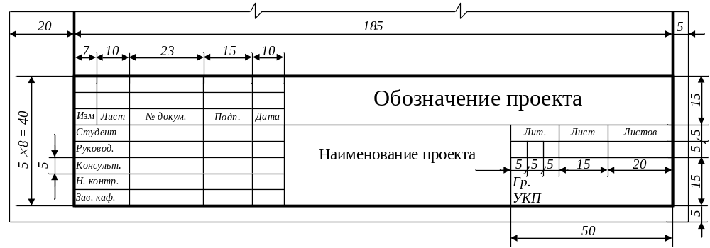
Рисунок А.1 — Штамп на первом листе введения

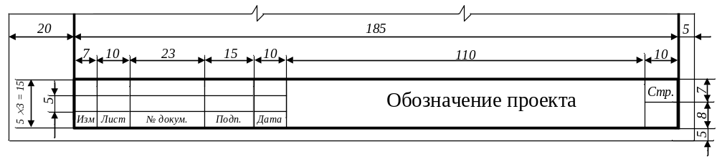
Рисунок А.2 — Штамп на последующих листах введения

Приложение Б

Этикетка

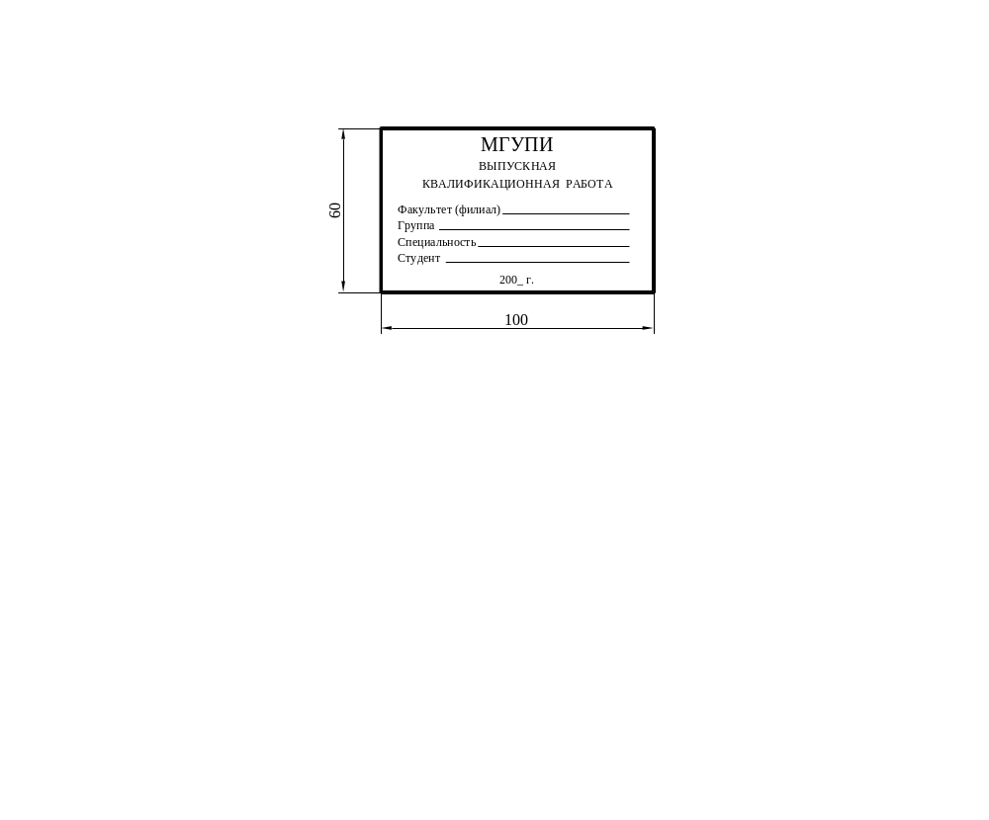

Приложение В

Примеры оформления листинга
Листинг В.1 — Процедура сохранения кэшированных данных таблиц при закрытии приложения
procedure TMainForm.FormClose(Sender: TObject; var Action: TCloseAction);
begin
DM.TaUCH_ST.FlushBuffers;
DM.TaUCH_ZV.FlushBuffers;
DM.TaDOL.FlushBuffers;
DM.TaRAZRYAD.FlushBuffers;
DM.TaUKP.FlushBuffers;
DM.TaFOB.FlushBuffers;
DM.TaSPES.FlushBuffers;
DM.TaDIS.FlushBuffers;
DM.TaKOMU.FlushBuffers;
DM.TaOTKOGO.FlushBuffers;
DM.TaPodpis.FlushBuffers;
DM.TaSLZAP.FlushBuffers;
DM.TaSHTAT.FlushBuffers;
DM.TaSotr.FlushBuffers;
DM.TaKontrakt.FlushBuffers;
DM.TaDIS_Kontrakt.FlushBuffers;
end;

Листинг В.2 — Процедура открытия справочника
10 procedure TMainForm.OpenSpr(FormOpen: TFSPRView;
Source: TDataSource;
Const Capt: String);
20 begin
30 try
40 FormOpen.Show
50 Except
60 try
70 Application.CreateForm(TFSPRView, FormOpen);
80 FormOpen.Caption:=Capt;
90 FormOpen.DBGrid1.DataSource:=Source;
100 FormOpen.DBNavigator1.DataSource:=Source;
110 Finally
120 FormOpen:=nil
130 End
140 end
150 end;

Приложение Г

Пример оформления списка использованных источников
СПИСОК ИСПОЛЬЗОВАННЫХ ИСТОЧНИКОВ
1. АНАЛИТИЧЕСКИЙ РАЗДЕЛ
1.1. Борзенко А. и др. Компьютерная азбука // Компьютер-пресс. — 2006. — № 11. — С. 124–130.
1.2. Громов Г. Р. Очерки информационной технологии. — М.: ИнфоАрт, 2009. — 336 с.
1.3. Информатика: Учебник / Под ред. проф. Н. В. Макаровой. — М.: Финансы и статистика, 2005. — 768 с.
1.4. Качала В. В. Предварительное обследование при реорганизации управления предприятием // Третья Российская научно-практическая конференция «Реинжиниринг бизнес-процессов на основе современных информационных технологий». — М.: МЭСИ, 2002. — С. 248–253.
2. СПЕЦИАЛЬНЫЙ РАЗДЕЛ
2.1. Надарая Э. А. Об оценке регрессии // Теория вероятностей и ее применения. — 2000. — Т. 9. — Вып. 1. — С. 157–159.
2.2. Пур А. Накопители XXI века // PC Magazine. — 2003. — № 4. — С.138−146.
2.3. Райбман Н. С. Методы нелинейной и минимаксной идентификации // Современные методы идентификации систем / Под ред. П. Эйкхоффа. — М.: Мир, 2001. — С. 177–277.
2.4. Billings S. A., Fadzil M. B., Sulley J., Johnson P. M. Identification of a non-linear difference equation model of an industrial diesel generator // Mechanical Systems and Signal Processing. — 2005. — Vol. 2. — № 1. — P. 59–76.
2.5. Смольников И. А. Рабочий конспект для внедрения информационных технологий в школе. — http//www.informika.ru/its.html.

